BRAMY | Защитные рольставни; ворота и автоматика всех типов; домофоны; охранные и пожарные сигнализации; системы видеонаблюдения и контроль доступа; комплектация и оборудование  117279, г. Москва, ул. 11-я парковая, д.34. Тел. (495) 778-24-49  www.bramy.ru , borece@mail.ru

Инструкция по монтажу откатных ворот
Вы хотите установить откатные ворота?
Проверьте, соответствует ли проем требованиям для их установки.
На рисунке, схематично указан проем и прилегающий к нему забор.
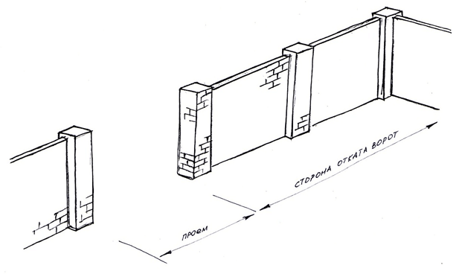
На схеме мы рассмотрим вариант с правой стороной отката ворот.
Поскольку ворота движутся вдоль забора изнутри территории, то необходимо предусмотреть, чтобы их движению не было помех.
Обратите внимание на уклон (если таковой имеется), деревья, растущие в зоне движения полотна ворот, линейность забора и т.д. Размер участка для откатных ворот должен быть без препятствий движению и больше ширины проема на размер консольной части. Консольная часть, как правило, в половину меньше проема. Соответственно участок, необходимый для движения ворот, в длину должен быть не менее, чем в полтора раза больше ширины проема. А в ширину, обычно, достаточно 400 мм. Если проем соответствует требованиям, то Вы можете смело заказывать откатные ворота.
Для установки откатных ворот своими силами потребуется провести следующие работы:
- Изготовить бетонное основание: разметить яму и выбрать грунт, изготовить и установить закладной элемент, залить яму бетоном.
- Если ворота будут автоматизированы, сделать разводку кабелей.
- Установить ворота и ответный столб.
- Установить автоматику.
Изготовление бетонного основания для откатных ворот.
Шаг 1. Разметка ямы под бетонное основание для откатных ворот.
В стороне отката ворот, начиная от края проема, вдоль забора отложите расстояние равное половине ширины проезда (это размер бетонного основания в длину). Отступите от плоскости забора 400-500 мм в глубину территории, по всей длине этого отрезка, и Вы получите периметр ямы, необходимой для изготовления бетонного основания.
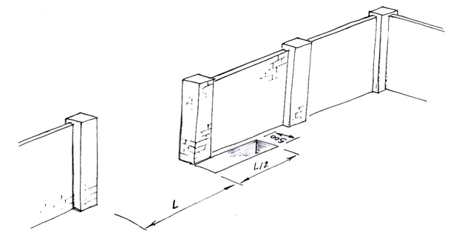
В случае, если столбы забора не могут быть использованы в качестве опорных для откатных ворот, необходимо, с противоположной стороны проема, напротив ямы под бетонное основание, разметить яму под ответный столб. Яма должна быть расположена таким образом, чтобы установленный в ней столб мог примыкать к линии забора изнутри и не заужать проема.
Если ворота будут автоматизироваться, то нужно предусмотреть возможность прокладки кабеля под проезжей частью между столбами. Для этих целей используйте металлическую или пластиковую трубу с внутренним диаметром не менее 20 мм.
Шаг 2. Выборка грунта.
Грунт выбирается на глубину превышающую глубину промерзания не менее 200 мм.
Шаг 3. Изготовление закладного элемента.
Для изготовления закладного элемента Вам потребуется швеллер 20, длинною равной длине ямы под бетонное основание, и арматура d 12 для связей и арматурной решетки. Сначала к заготовке из швеллера 20 привариваем отрезки арматуры, в длину приблизительно по 1000 мм (см. рисунок).
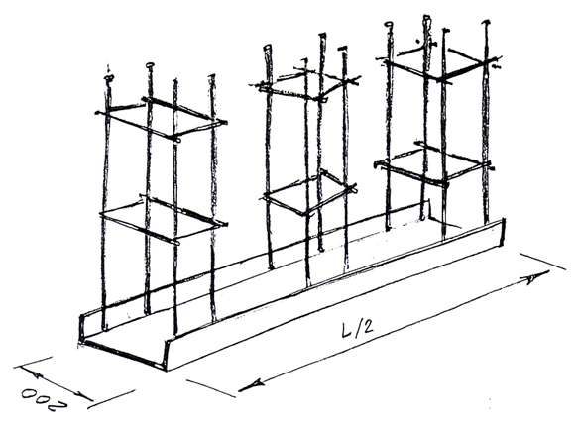
Далее привариваем поперечные связи из той же арматуры (см. рисунок).
Шаг 4. Установка закладного элемента в готовую яму.
Получившуюся конструкцию опускаем в яму арматурой вниз и фиксируем так, чтобы боковая поверхность швеллера вплотную прилегала к имеющемуся столбу забора. Тело швеллера должно располагаться строго горизонтально (используйте уровень) и параллельно линии движения ворот.
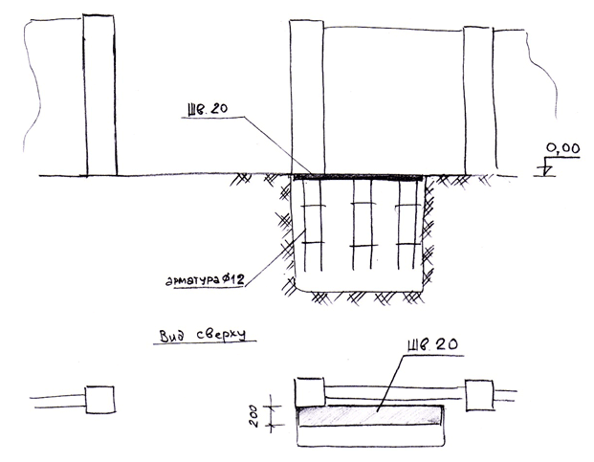
Обратите особое внимание на уровень расположения верхней плоскости закладного элемента. От того на каком уровне, по высоте, Вы установите закладной элемент, будет зависеть зазор от дорожного полотна до нижней кромки ворот. Т.е. если Вы установите закладной элемент вровень с уровнем дорожного покрытия, то при использовании регулировочных площадок, которые поставляются в комплекте с воротами нашего производства, минимальный зазор под воротами (расстояние от дорожного покрытия до нижней кромки полотна ворот) составит 100-110 мм. Увеличить зазор на несколько сантиметров, при помощи регулировочных площадок, возможность будет, а уменьшить зазор уже не получится (при условии сохранения технологичности крепления опорных роликов).
В случае, если стандартный зазор в 110 мм Вас не устраивает, устанавливать закладной элемент необходимо по уровню ниже проезжей части на желаемое расстояние. Т.е., если Вы хотите, чтобы зазор под воротами составлял 60 мм, закладной элемент должен быть установлен на уровне -50 мм (на 50 мм ниже) от поверхности проезжей части.
Отдельно хочется остановиться на случаях, когда столбы забора нельзя использовать, как опорные для откатных ворот или же когда верхняя кромка ворот декорируется "короной" или пиками, а так же на случаях, когда есть необходимость установки двух опорных столбов. Два опорных столба рекомендуется устанавливать на глухие откатные ворота, перекрывающие проем более 4500 мм, для увеличения стабильности полотна откатных ворот при парусных нагрузках, в период открывания-закрывания.
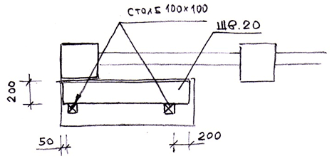
Необходимо подготовить один или два опорных столба, в зависимости от случая, который соответствует ситуации (слабые столбы или широкие ворота). Размер столбов должен быть на 50 мм больше высоты от фундаментного основания до верхней кромки ворот. Готовые столбы (или столб) устанавливают в яму и связывают с закладным элементом так, как показано на рисунке.
Бетонное основание для откатных ворот с двумя опорными столбами.
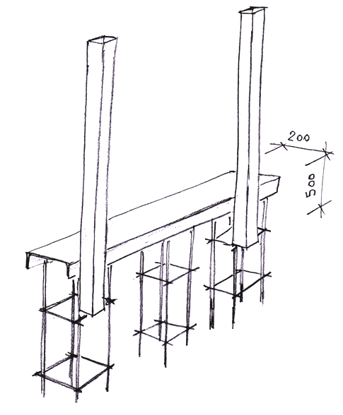
Шаг 5. Заливка ямы бетоном.
После того как Вы установили закладной элемент, необходимо залить яму бетоном. Уровень бетона в яме не должен покрывать поверхность закладного элемента. После того, как Вы залили закладные бетоном, необходимо дать время бетону застыть, не менее 6 суток.
Установка ворот.
Шаг 1. Определите и обозначьте линию движения ворот.
Натяните мастер-шнур вдоль линии забора на отрезке от ответного столба до конца бетонного основания. При этом расстояние от ответного столба до шнура должно быть 20-30 мм, а расстояние от шнура до опорного столба 40-50 мм. Шнур, лучше всего расположить на высоте 150-200 мм. Это будет касательная линия к внешнему краю несущего профиля.
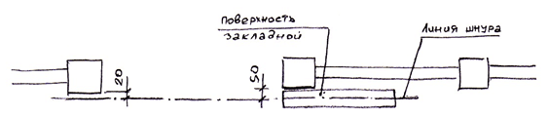
Шаг 2. Подготовка роликовых тележек к монтажу.
Зафиксируйте регулировочные площадки на платформе роликовых тележек, как показано на рисунке.
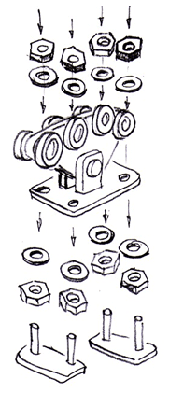
Шаг 3. Определите границ положения роликовых опор.
От края проема, по плоскости закладного элемента, отступите 150 мм и очертите линию. Это будет касательная переднего края первой роликовой опоры.
Крайнее положение второй роликовой опоры определяется следующим образом: необходимо измерить общую длину ворот, включая консольную часть; вычесть из этого размера 100 мм; отложить получившийся отрезок, начиная от края ответного столба, через проем, на плоскости закладного элемента. Это будет касательная внешнего края второй роликовой опоры.
Шаг 4. Сборка.
Подготовленные к монтажу роликовые тележки последовательно вставьте внутрь несущего профиля. Сместите их к центру ворот.
Поставьте ворота вертикально, роликовыми опорами на закладной элемент.
Установите первую и вторую опоры вплотную к соответствующим касательным, а ворота, параллельно и вплотную к мастер-шнуру.
Шаг 5. Монтаж откатных ворот. Регулировка горизонтального положения щита и положения роликовых опор.
Прихватите сваркой регулировочные площадки второй роликовой опоры. Затем выкатите ворота в проем до конца и сделайте, если потребуется, окончательные регулировки горизонтального положения ворот. После этого необходимо прихватить регулировочные площадки первой роликовой опоры.
- Снимаем полотно откатных ворот с роликовых опор.
- Снимаем роликовые опоры с регулировочных площадок.
- Обвариваем, по контуру, регулировочные площадки, приваривая их к закладному элементу.
- Крепим роликовые опоры на регулировочные площадки.
- Задвигаем полотно откатных ворот на роликовые опоры.
- Устанавливаем ворота в закрытом положении.
- Установите уровень на плоскость несущего профиля, и при помощи гаечного ключа выставьте полотно откатных ворот в горизонт, используя регулировочные площадки (поднимая или опуская, друг относительно друга, роликовые тележки на шпильках регулировочных площадок).
* Горизонтальное положение откатных ворот выставляется только для закрытого состояния ворот.
Шаг 6. Регулировка положения роликовых опор внутри несущего профиля.
Ослабьте крепления роликовых опор к регулировочным площадкам (только верхние гайки) и откатайте ворота в диапазоне, от крайнего закрытого до крайнего открытого положения. Это делается для того, чтобы роликовые опоры заняли правильное положение внутри несущего профиля.
Убедившись в том, что ворота катаются легко, затяните крепления роликовых опор.
После этого проверьте, нет ли каких нежелательных изменений в качестве качения ворот. Если после протяжки полотно откатных ворот стало двигаться хуже, обязательно прослабьте крепеж и устраните возможные перекосы роликовых опор на крепеже.
*Особое внимание нужно обратить на плоскость, поперечную движению ворот.
Шаг 7. Установка концевого ролика и заглушки несущего профиля.
Вставьте концевой ролик внутрь несущего профиля, со стороны передней кромки полотна ворот, и затяните крепежные болты. И поставьте точку сварки между крышкой концевого ролика и несущим профилем. Сварка необходима потому, что при ручном использовании откатных ворот концевой ролик зачастую является концевым упором. А, учитывая инерцию полотна ворот, болтовое соединение не удержит концевой ролик на месте.
С тыльной стороны ворот необходимо установить на место и приварить заглушку несущего профиля. Заглушка поставляется в комплекте с воротами.
Устанавливать заглушку необходимо для того, чтобы зимою, в процессе открывания ворот, снег не набивался внутрь несущего профиля. Поскольку если таковое произойдет, то в момент закрывания укатанный роликами снег может заклинить ворота.
Шаг 8. Установка верхнего направляющего кронштейна.
Ослабляем крепеж роликов направляющего кронштейна. Устанавливаем его над полотном ворот так, чтобы ролики обхватывали верхнюю кромку полотна, а сторона направляющего кронштейна с отверстиями для крепежа должна быть направлена в сторону опорного столба.
Прижмите кронштейн к опорному столбу. Определите высоту крепления так, чтобы рабочая поверхность ролика совпадала с защитной алюминиевой полосой.
Закрепите кронштейн на опорном столбе.
С помощью уровня установите полотно ворот в вертикальное положение и зафиксируйте его роликами направляющего кронштейна.
*Необходимо выдержать зазор между алюминиевой полосой и роликом (с каждой стороны) по 1- 2 мм.
Шаг 9. Установка ответного столба.
В комплекте с нашими воротами поставляется столб ответный, который изготовлен из гнутого швеллера соответствующего данному комплекту сечения. Его назначение создать плоскость для монтажа нижнего и верхнего уловителей, и закрыть технологический зазор. Он устанавливается вплотную к столбу забора, находящемуся на противоположной стороне проезжей части от закладного элемента. Ребра швеллера ориентированы в сторону полотна так, чтобы в закрытом положении "охватывать" переднюю кромку ворот.
- Установите ответный столб вертикально вплотную к нужному столбу забора.
- При закрытых воротах определите его положение. Зазор между кромкой полотна и внутренней стенкой швеллера должен быть 15-20 мм.
- Закрепите швеллер к столбу забора.
Шаг 10. Обшивка полотна ворот.
Если откатные ворота с обшивкой, то следующим шагом будет монтаж профлиста на раму. Лист поставляется нарезанным в размер по высоте.
Монтаж листов нужно начинать от передней кромки ворот.
Лист вкладывается внутрь периметра рамы и крепится в ригели обкладки саморезами по металлу или клепается. Второе предпочтительнее.
После того, как первый лист закреплен, устанавливаем второй лист внакладку на первый на одну волну и крепим его. Продолжаем укладку и монтаж листов последовательно до заполнения полотна. Если последний лист не укладывается в периметр, то его подрезают в размер угловой шлифовальной машинкой (болгаркой) с отрезным диском по нержавейке 1,2-1,5 мм.
Шаг 11. Монтаж верхнего и нижнего уловителей.
Нижний уловитель предназначен для частичного снятия нагрузки с роликовых опор в момент, когда ворота находятся в закрытом состоянии.
Его монтаж производится только при полностью огруженных воротах.
Для определения положения нижнего уловителя закройте ворота и подведите его снизу под концевой ролик до плотного касания. Опорная плоскость уловителя не должна быть выше положения концевого ролика.
Верхний уловитель предназначен для удержания полотна ворот от раскачивания при парусных нагрузках в закрытом положении.
Монтаж верхнего уловителя производится на уровне защитных уголков установленных на передней кромке полотна, таким образом, чтобы в закрытом положении эти уголки касались скоб верхнего уловителя.
Шаг 12. Монтаж автоматики.
Если ворота автоматические, монтируем автоматику согласно прилагаемой к ней ИНСТРУКЦИИ.

